ADMINISTRACIÓN DE SISTEMAS OPERATIVOS

TEMA 5-2

1.1 Recursos Compartidos. 3
Recursos compartidos mediante cuenta local. 9
Recursos compartidos y acceso anónimo. 11
Recursos compartidos. Impresoras. 13
Recursos compartidos. Ejercicios. 14

Recursos Compartidos.
En el punto anterior hemos visto como podemos modificar las ACL de los recursos para que sean usadas por los usuarios y grupos LOCALES, es decir, aquellos que residen en nuestra propia maquina.
Vamos a ver ahora como modificamos esas ACL para permitir el uso por parte de usuarios y grupos que no pertenecen a nuestra propia maquina, sino que van a entrar en nuestro sistema a través de la red.
Windows presenta dos posibilidades a la hora de usar una red, trabajar en lo que se conoce como:
- grupo de trabajo en la que todas las maquinas son iguales en derechos y obligaciones (red entre pares, rede entre iguales, o peer to peer)
- o bien trabajar en una red centralizada, donde existe una maquina que ejecuta un rol de control sobre las demás y que corre un sistema operativo servidor como Windows 2008, 2012, 2016, 2019 (Dominio).
Dejaremos el tema de cómo trabajar en un Dominio para mas adelante y nos centraremos ahora en los grupos de trabajo.
Obviamente para poder trabajar en un grupo de trabajo, debemos tener nuestro Windows bien configurado para trabajar en red. Para ello comprobad que:
- Aseguraros, que, en propiedades de red, estáis usando una conexión TCP/IP, y que se encuentra en ella configurada una dirección IP valida, una máscara de red, y un servidor DNS correctos.
- Aseguraros, que vuestra maquina tiene un nombre descriptivo, y que estáis trabajando en el mismo grupo de trabajo, todas las maquinas desde las que queremos compartir recursos
- Aseguraros, que no estáis corriendo ningún cortafuegos que impida el acceso a vuestra maquina desde la red. En el caso de usar el cortafuegos incorporado en Windows, aseguraros, que este permitida la compartición en red.
Para comprobar si hemos metido bien los datos podemos usar la orden IPCONFIG, que nos muestra nuestros valores de configuración en la red.
IPCONFIG
Para asegurarnos que estamos en red, podemos utilizar la orden PING, que envía paquetes a una dirección IP y nos responde si dichos paquetes llegan a su destino y vuelven sin problemas.
PING Dirección-IP-destino
Si todas las maquinas responden al PING, sabemos que al menos la red TCP/IP está trabajando sin problemas. (Cuidado con los cortafuegos, por defecto muchos prohíben responder a los PING).

Por favor, huid siempre que sea posible de acceder a la red desde el explorador de archivos mediante la opción toda la red o explorar red, es un sistema que precisa para su buen funcionamiento un servidor WINS en la red, y si este no existe es un procedimiento enormemente lento y engorroso.
Mucho mejor el PING para comprobar si estamos conectados. (Windows usa su propio protocolo para compartir recursos en un grupo de trabajo, este protocolo es conocido como NetBios y usa un localizador para encontrar los nombres de las maquinas conocido como Wins. Si estamos en un Dominio, el protocolo usado es únicamente TCP/IP y el localizador es DNS).
Una vez que estamos en red, podemos intentar acceder a las otras maquinas de la red para comprobar si están compartiendo algún tipo de información en la red, e intentad acceder a dicha información.
Para ver los nombres de las maquinas NetBios que son conocidas por nuestro sistema en la red, escribid la orden NET VIEW.
Net View
Es probable que la única maquina que podamos ver al principio sea la nuestra, esto es así por que estos son nombres NetBios y no estamos usando un servidor Wins. Podemos forzar a Net View a que busque una maquina en concreto para mostrárnosla:
Net View \\Nombre_Maquina
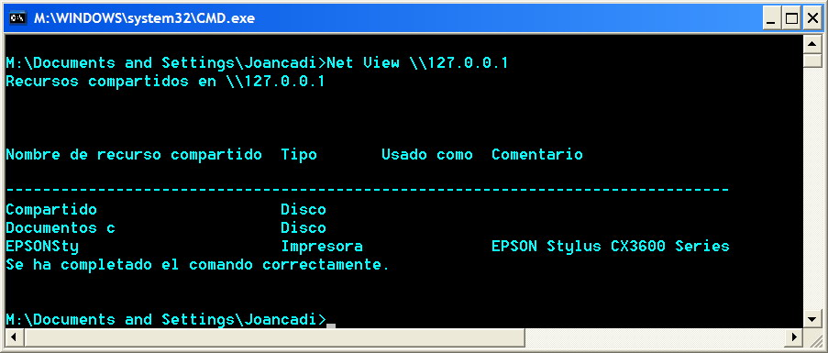
Net View \\Dirección_IP_remota

Podemos ver como Net View (en este caso la dirección IP es 127.0.0.1 que se conoce como localhost, es decir, nuestra propia maquina) nos muestra que recursos compartidos tiene esa máquina en la red, y de qué tipo son. Esos son los recursos a los que podemos acceder de forma “normal”.
Es posible que en este punto ya no funcionen algunas cosas… vayamos por partes:
- Si al hacer un net view \\127.0.0.1 (localhost) nos dice que no hay entradas en lista, es evidente que no estamos compartiendo nada. Compartid alguna carpeta (propiedades de carpeta, compartir, uso compartido avanzado) y comprobadlo de nuevo.
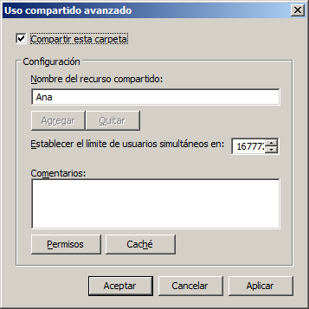
- Si aun compartiendo cosas, somos incapaces de ver nada, comprobad de nuevo el estado del cortafuegos (Panel de Control – Cortafuegos – Excepciones – Compartir).
- Comprobad que vuestra configuración IP es correcta, dirección IP, mascara de red, etc.
- Comprobad que el cable de red esta correcto, que tenéis conexión a Internet, etc.
Obviamente, para acceder a un recurso desde la red, debemos recibir autorización. Es decir, al igual que vimos en el punto anterior, el usuario que intenta usar el recurso debe estar incluido en la ACL del recurso.
Así, es seguro que si intentamos acceder directamente a otro equipo con Net View recibiremos el error 5 probablemente, acceso denegado. Esto es así porque el equipo remoto no nos autoriza a ver sus contenidos compartidos, ya que Windows no permite por defecto que alguien entre por la red al equipo si no se autoriza, mediante un nombre de usuario y contraseña correctos. Otra cuestión son las carpetas públicas que se crean en algunos Windows, estas carpetas si pueden ser accedidas desde cualquier maquina sin nombre de usuario ni contraseña.
Al igual que usamos Net View para ver lo que un equipo comparte, podemos hacerlo desde el explorador de archivos. Para ello, iros al explorador y escribid en su barra de direcciones
\\Nombre_Maquina
\\Dirección_IP_remota
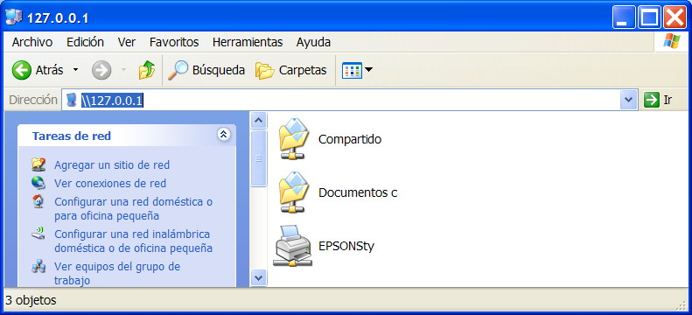
Vemos como obtenemos el mismo resultado que desde Net View, pero de forma gráfica (Por favor, intentad no entrar en esa opción de Ver equipos del grupo de trabajo, os reitero que es lenta, engorrosa y genera errores).
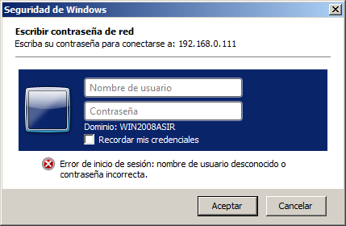
Esta máquina nos ha dado permiso porque es la nuestra, claro (127.0.0.1, localhost) pero ¿qué ocurre si le damos la dirección de otra máquina?

Ejemplo \\10.0.2.16
Pensemos un poco…. El equipo remoto al que queremos conectarnos tiene sus recursos, con sus ACL y demás como vimos anteriormente. De repente ve como un usuario intenta acceder, autorizarse, pero no desde el equipo local (con su SID y demás) sino desde la red.
Es obvio que en este ambiente no se pueden usar las SID (recordar que la SID incluye dentro un numero aleatorio que depende de cada equipo, por lo que una maquina no reconoce los SID normales de otra máquina).
Así que la maquina remota a la que intentamos acceder, insiste en autorizarnos, y lo hace de la siguiente forma:
- Comprueba el nombre de usuario y la contraseña que está usando en su máquina el usuario que intenta “colarse” por la red. Si ese nombre de usuario y contraseña coinciden con un nombre de usuario y contraseña locales de la propia maquina, supone que es el usuario indicado y le deja pasar.
- En caso de que el punto 1 no se cumpla, comprueba si en la maquina en que intenta entrar esta activa la cuenta de Invitado y el sistema está configurado para permitir que se use la cuenta Invitado para red, y los permisos de red y la seguridad del recurso también lo permiten.
- Si no se cumplen el punto 1 ni 2, aparece una pantalla como la indicada que pregunta directamente un nombre de usuario y contraseña para entrar en el equipo.
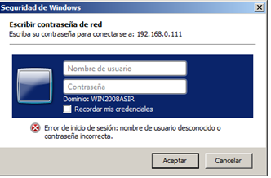

Un punto importante que hay que conocer: Una vez que un equipo nos deja acceder al mismo nos concede una credencial, esta credencial no se borra inmediatamente, sino que es recordada en el equipo durante un tiempo.
Las credenciales en Windows son en pocas palabras el nombre de usuario, contraseña y nombre del recurso que se utiliza con lo que puede hacer.

Esto es importante saberlo por que podremos encontrarnos con un equipo que nos concede el paso, borramos la cuenta que permite ese paso, y sin embargo al volver a probar resulta que seguimos entrando sin problemas. Simplemente ocurre que las credenciales siguen estando activas, aunque la situación que las genero haya desaparecido. Para actualizar estas credenciales la forma más segura es reiniciando el equipo.

Recursos compartidos mediante cuenta local.
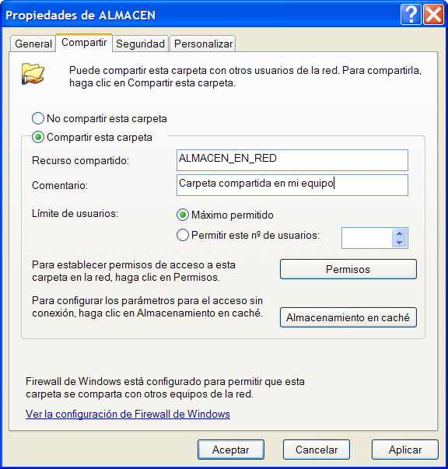
Bien, creemos una carpeta y compartámosla en red, para ir viendo punto por punto como se realiza esta acción.
Creamos un usuario en nuestro sistema con el nombre RINO y contraseña Almacen1234.
Cread una carpeta ALMACEN en la raíz de vuestro volumen.
Accedemos a sus propiedades y a la pestaña Compartir. (Si no se ve esta pestaña, es que tenéis activado la opción de uso compartido simple de archivos y habrá que desactivarla (Mi PC – Herramientas – Opciones de Carpeta – Ver).
Allí indicamos que queremos compartir el archivo, le ponemos como nombre ALMACENRED y un comentario, y entramos en la opción de Permisos. Esta opción será la que nos indique que usuarios pueden entrar desde la red a dicho recurso.
Agregamos al usuario RINO en Permisos, con control total.
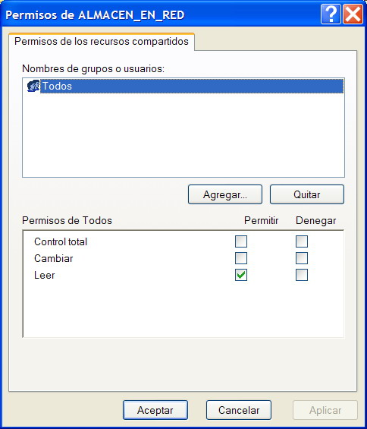
Accedemos a la pestaña Seguridad de ALMACEN. Añadimos al usuario Rino con todos los permisos (No es suficiente con añadir al usuario en Permisos para la red, también hay que añadirlo en Seguridad).
Ahora que le hemos concedido al usuario RINO el derecho a entrar en la carpeta ALMACEN, nos situamos en otro ordenador.
Creamos la cuenta RINO con contraseña Almacen1234
Abrimos sesión con dicha cuenta RINO en esa máquina.
Desde shell de texto escribid lo siguiente (vale el nombre de la maquina o su dirección IP):
Net View \\Nombre_Maquina_donde_esta_Almacen
Deberíamos ver el recurso compartido ALMACENRED
Escribimos:
Net Use X: \\Nomb_Maqu_Almacen\ALMACENRED
Si lo hemos realizado todo bien, con esto veremos que tenemos un nuevo volumen en el sistema, con la letra X y que corresponde al recurso compartido.
Para hacer lo mismo desde el explorador, escribid en la barra de direcciones del explorador \\Nombre_Maquina_Almacen
Hacemos clic con el botón derecho en la carpeta ALMACENRED y escogemos la opción conectar a unidad de red, con lo que crearemos otro volumen para dicho recurso en nuestro sistema.

Si escribimos directamente \\Nombre_Maquina_Almacen\ALMACENRED accederemos al recurso, sin crear ninguna letra de volumen.
Vemos cómo accedemos usando la cuenta del usuario RINO, ya que le hemos dado los permisos necesarios, tanto en permisos como en seguridad.
Si queremos que esos volúmenes (X) que hemos creado se conecten automáticamente cada vez que iniciemos sesión, añadimos el parámetro /persistent:yes desde shell de texto en el net use, o bien indicamos volver a conectar si lo hacemos desde el explorador.
Net Use X: \\Nombre_Maquina_Almacen\ALMACENRED /persistent:yes
Si queremos borrar la asociación del recurso con la letra, basta con escribir NET USE * /DELETE y los borrara todos. (Si solo queremos uno, en lugar de * poned su nombre).

Recursos compartidos y acceso anónimo.

Hasta aquí hemos visto como acceder usando una cuenta de usuario común en los dos equipos. Veamos ahora como podemos activar el acceso de usuarios anónimos usando la cuenta Invitado.
Esto nos permitirá ofrecer recursos compartidos en red para que pueda usarlo cualquier maquina sin preocuparnos de las cuentas locales que dicha maquina tenga. Esta opción la tenemos directamente accesible desde algunos Windows mediante las carpetas de acceso Público, pero veamos cómo podemos hacerlo con cualquier carpeta del sistema.
- Compartimos un recurso en nuestra maquina.
- Nos aseguramos de que la cuenta Invitado esta activa.
- Accedemos a secpol.msc para tocar algunas directivas de grupo que deben ser cambiadas para permitir el acceso anónimo de usuarios:
- Desde directivas locales – Asignación de derechos de usuario:
  - Denegar el acceso desde la red a este equipo. Nos aseguramos de que la cuenta Invitado no esta incluida en esta directiva.
  - Tener acceso a este equipo desde la red. Nos aseguramos de que la cuenta Invitado esta incluida en esta directiva.
- Desde directivas locales – Opciones de seguridad.
  - Acceso a redes: Permitir la aplicación de los permisos de Todos a los usuarios anónimos. Si la habilitamos, basta con que en permisos al compartir agreguemos el grupo Todos. Si esta deshabilitado el grupo Todos no incluye la cuenta Invitado, por lo que habrá que agregar específicamente la cuenta Invitado.
Con estos pasos, conseguiremos un sistema en el cual, si compartimos un recurso, en sus propiedades en permisos indicamos que puede ser usada por Todos y en su seguridad incluimos el usuario Invitado, cualquier usuario de la red podrá entrar en el recurso con los permisos que indiquemos para la cuenta Invitado. Esto se conoce como acceso anónimo.
Modificando otras directivas de grupo, es posible crear otros esquemas de compartición y trabajo en red, pero este es uno de los más útiles y simples, ya que permite recursos nominales y recursos anónimos.

La forma de crear un recurso compartido oculto en Windows es muy simple, basta con terminar el nombre de dicho recurso con el símbolo $. Asi, si creamos una carpeta VIDEOS y la compartimos en red con AVI$, dicha carpeta no será visible ni con Net View ni desde el explorador, sin embargo, dicho recurso se podrá usar sin ningún problema indicando su nombre completo \\Equipo\Avi$.
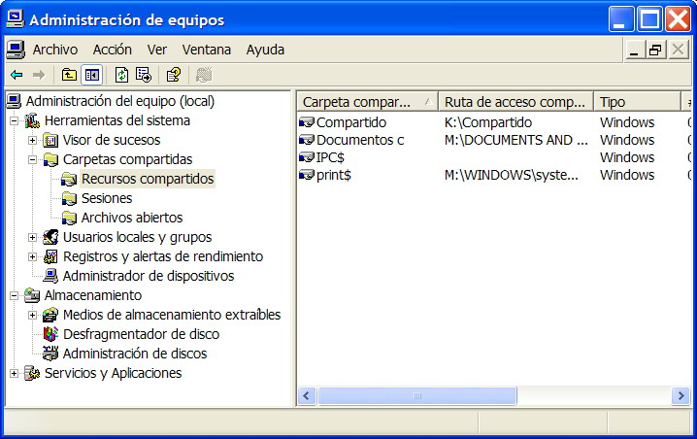
De hecho, Windows comparte de forma predeterminada TODOS nuestros volúmenes completos, con los nombres C$, D$, etc. Estos recursos compartidos se usan desde la Administración de sistemas, y no deben ser desactivados. Esta forma de trabajar es muy cómoda, puesto que un Administrador siempre podrá acceder a sus equipos desde red, sin tener que compartir implícitamente ningún recurso.

Si queremos ver nuestros recursos compartidos, incluidos ocultos, lo podemos hacer desde la consola COMPMGMT.MSC (Administrador de equipos).
Desde esta consola también podemos ver las sesiones abiertas por usuarios remotos en nuestro equipo (e incluso desconectar dichas sesiones y también podemos ver que archivos están abiertos por dichas sesiones).
El recurso compartido IPC$ es un recurso utilizado para funciones avanzadas de Administración de sistemas.

Recursos compartidos. Impresoras.
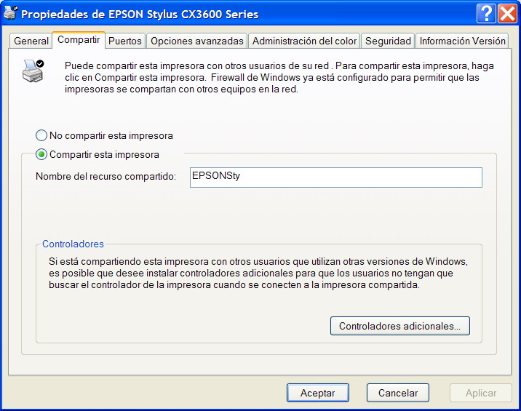
Compartir una impresora es prácticamente igual que compartir una carpeta. Basta con que accedamos a nuestra impresora (Inicio – Impresoras y Faxes, o bien accedemos desde Panel de Control), y en sus propiedades indiquemos compartir.
Desde esta opción podemos compartir la impresora, indicar un nombre de recurso compartido, y podemos instalar en el sistema controladores adicionales.
Estos controladores permiten que cuando una maquina remota quiera acceder a nuestra impresora no tenga que instalar ningún driver (controlador) adicional, sino que se los bajara automáticamente desde nuestra propia maquina.

Recursos compartidos. Ejercicios.

Se propone ahora un ejercicio completo sobre compartición de recursos.
Crear la cuenta de usuario PAVO.
Crear una carpeta en la raíz de nuestro volumen con nombre AVE.
Preparad dicha carpeta para que el usuario PAVO pueda acceder desde la red (para lo cual tendrá que abrir sesión como PAVO en una maquina remota) y tenga permisos totales sobre dicha carpeta.
Probad que efectivamente el usuario PAVO puede entrar desde otra maquina a la carpeta AVE.
Preparad dicha máquina para que de forma predeterminada cada vez que el usuario PAVO abra sesión en dicha maquina se conecte a la carpeta AVE y la muestre como unidad Y:
Crear en el equipo una carpeta en la raíz de nuestro volumen con nombre P2P.
Preparad dicha carpeta para que cualquier usuario de cualquier maquina pueda acceder desde la red a la carpeta P2P, con permisos de solo lectura.
Cread un fichero de texto en la carpeta P2P, ahora comprobad que desde cualquier maquina de la red y desde cualquier usuario se puede conectar a la carpeta P2P del primer equipo y se puede leer el fichero de texto, pero no se puede borrar o modificar.

